一、个人申报操作流程

1 个人注册
如果您没有注册过个人账号需要先注册，如果您注册过个人账号，可以直接登录
登陆http://qyjf.kjj.nantong.gov.cn/点击登录
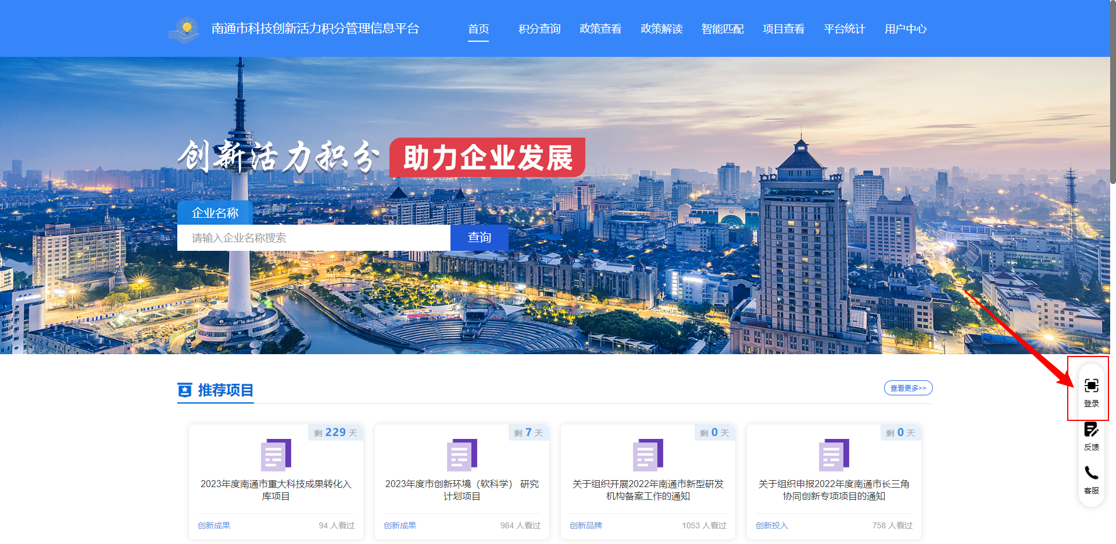
切换个人登录，点击个人信息注册
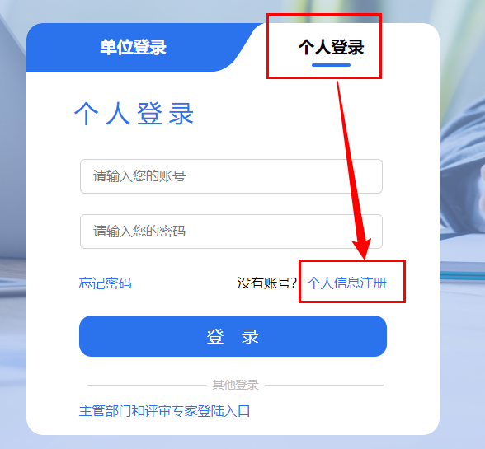
跳转至注册页面，填写完信息之后，点击注册
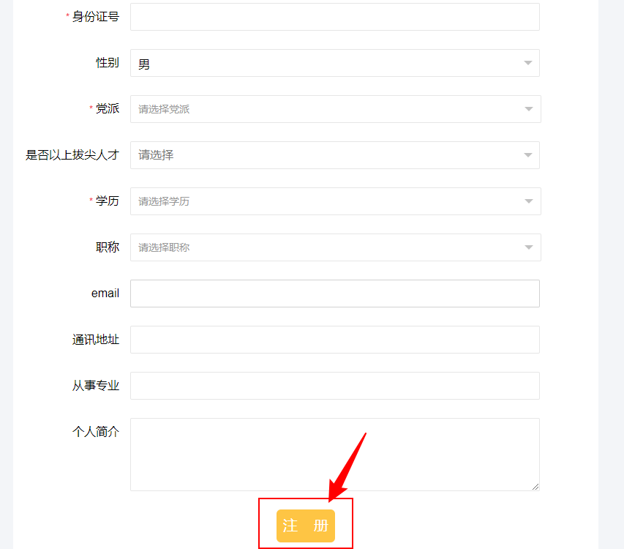
注册完成之后，需要等待单位管理员审核

2 个人账号登陆
登陆http://qyjf.kjj.nantong.gov.cn/ 点击登录
切换个人登录，输入账号密码点击登录
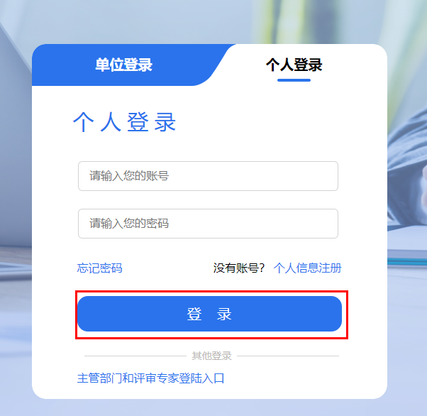

3 个人申报项目
点击头部的项目查看，选择需要申报的项目

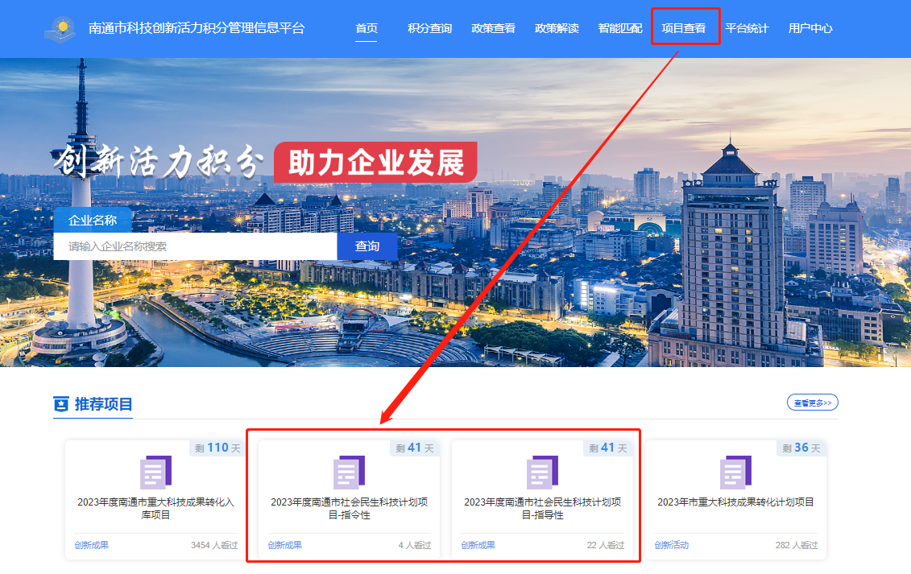

点击 立即申报
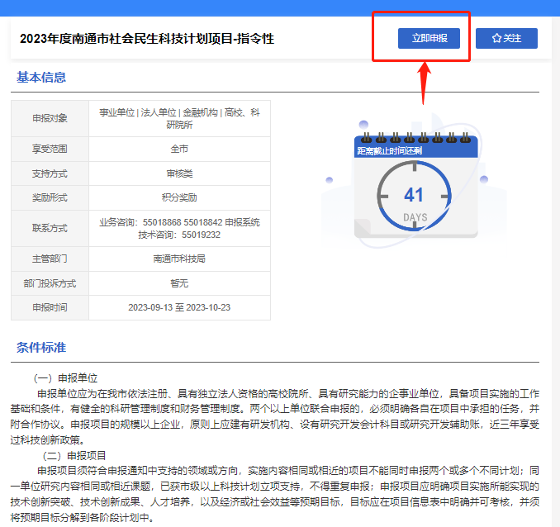

如果您没有完善主管部门信息，会提示主管部门信息异常，请参考二、单位操作流程——4 完善主管部门信息

4 填写表单
填写完表单信息之后点击下一页即可暂存本页信息，填写到最后一页即可提交本次申报
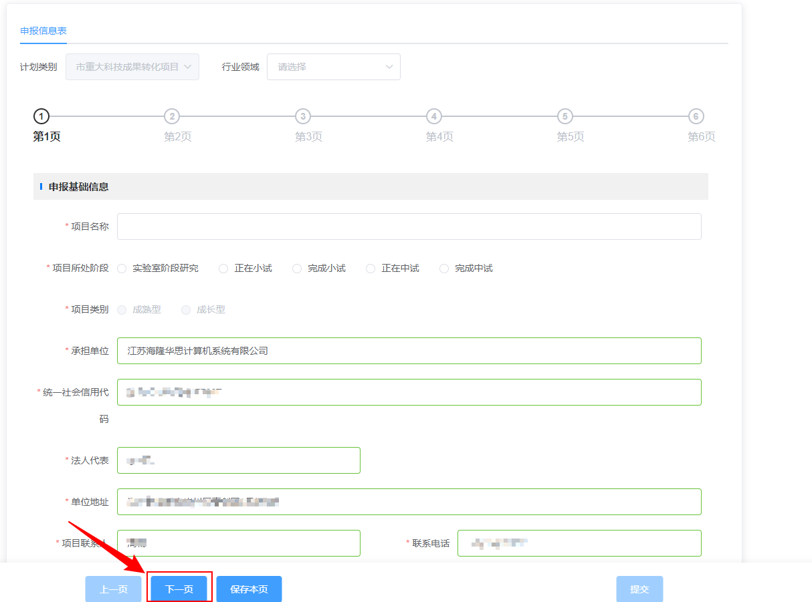
申报需要进行 个人申报-单位账号审核-主管部门审核-科技局内部审核

